International Red Newsletter

评“欧洲共产党倡议”停止活动与机会主义的作用 1
德涅斯特河沿岸共产党领导人奥列格·霍尔詹遇害 6
委内瑞拉共产党批准对抗政府反人民政策的路线 15
女权国际在墨西哥城宣告成立 18
积极抵抗第三次世界大战 23
近期剪报 33

2023年第20期
2023年10月6日
重要声明
本刊指定发布渠道为邮件推送和网站IRN.red，目前未参与任何社交平台账号的运营与活动。
允许在互联网上转载、复制、传播本刊内容，无需授权。转载时建议注明出处：IRN.red

订阅方式
以下三种方式，选择一种即可：
1.扫描二维码填写您的邮箱
（如无法提交，请在空白处点击再试）
2.进入以下链接填写您的邮箱
https://cloud.seatable.cn/dtable/forms/ff203a21-e739-4321-bb63-3d9665873695/
3.用您的邮箱发送“订阅”至irn3000@outlook.com

评“欧洲共产党倡议”停止活动与机会主义的作用
来源：希腊“保卫共产主义”网站
日期：2023年9月14日
作者：希腊“保卫共产主义”网站主编尼科斯·莫塔斯（Nikos Mottas）
链接：http://www.idcommunism.com/2023/09/on-termination-of-activity-of-european-communist-initiative-and-the-role-of-opportunism.html
机会主义在国际共产主义运动中的侵蚀性、破坏性作用又一次显现。这次，它导致了“欧洲共产党倡议”（European Communist Initiative）停止活动。
根据“欧洲共产党倡议”书记处的声明，“意识形态和政治方面的重大分歧逐渐显现，并在美国-北约-欧盟与资本主义俄罗斯之间的战争爆发以来进一步加深。”9月9日，该组织进行了最后一次电话会议，评估了这些分歧。
在过去一年的的文章中，我们曾强调，针对发生在乌克兰的帝国主义战争的问题，欧洲和国际共产主义运动中存在着一场持久的、越发激烈的意识形态和政治斗争。2022年2月俄罗斯发动入侵后，世界范围的共产主义运动中形成了两种主要倾向：
一种倾向是希腊共产党与共产党和工人党国际会议（IMCWP）中一些党派（例如土耳其共产党、墨西哥共产党、西班牙工人共产党）的立场。这种立场强调，美国-北约-欧盟与资本主义俄罗斯之间的这场战争是帝国主义性质的。这场战争是更广泛的帝国主义之间的竞争的一部分，这场竞争的一方是是欧洲-北大西洋集团，另一方是正在崛起的资本主义大国——俄罗斯和□□。73个共产党、工人党和青年团于2022年2月26日签署的《联合声明》[1]等文件都体现了这种始终如一的列宁主义态度。
另一种倾向则由那些在反对北约、乌克兰的所谓“反法西斯战争”中支持资本主义俄罗斯和普京反共资产阶级政权的共产党构成。这些党派组成的集团忽略或歪曲列宁主义的原则，否认这场战争对于双方的帝国主义性质；对于共产党人在这种关键情况下应当采取何种立场的问题，这些党派系统性地散布着幻想和混乱。俄罗斯联邦共产党和俄罗斯共产主义工人党都对这个机会主义阵线的形成负有巨大责任，它们始终都被绑在俄罗斯政府的战车上。
对于发生在乌克兰的战争问题，所谓“世界反帝平台”（World Anti-imperialist Platform (WAP)）的成立也促进了机会主义倾向的形成。这个组织是许多政治势力的混合，包括一些共产党和社会民主派组织，以及来自韩国、委内瑞拉和希腊的意识形态来源可疑的政治团体[2]，还包括一些民族主义者。该组织的领导者似乎是英国的一个小党——大不列颠共产党（马列）（Communist Party of Great Britain (M-L)）。“世界反帝平台”公然歪曲事实和撒谎，对希腊共产党发起了令人无法容忍的挑衅性攻击，这不是什么巧合。
在“欧洲共产党倡议”的最后一次电话会议中，希腊共产党提到了“世界反帝平台”的侵蚀性作用：“‘欧洲共产党倡议’的一些党派[3]也参与了所谓‘世界反帝平台’。该组织在这场帝国主义战争中支持俄罗斯，并在□□与其他帝国主义中心的竞争中支持□□。该组织对‘欧洲共产党倡议’的一些党派，尤其是对希腊共产党发动了挑衅性攻击；‘欧洲共产党倡议’的一些成员党派却在自己的网站上转发了这个所谓反帝平台的挑衅性文章。”
遗憾的是，正如希腊共产党所指出的那样：“在帝国主义战争中，一些党派站在了资本主义俄罗斯一边。它们支持俄罗斯的领导层、支持俄罗斯入侵乌克兰领土，并为之辩解，说这是反法西斯战争。这些党派与下面的立场完全相反：这场战争是帝国主义战争，它体现了资本主义的尖锐对抗。发动这场战争是为了控制市场、用于创造财富的资源、能源和运输路线，把各民族人民拖入战争的屠宰场。”
此外，希腊共产党发言人还强调：“‘欧洲共产党倡议’中的一些党派想把□□包装成社会主义国家。然而，资本主义生产关系早就在□□取得了统治地位，对工人阶级的剥削、人对人的剥削正越发加剧，这正是资本主义的定义。□□的垄断组织在国际市场上发挥领导作用，它们向国外输出资本和商品。□□和美国正在为争夺资本主义体系中的霸权而展开竞争。”
根据最新的事态发展，我们可以说：‘欧洲共产党倡议’停止活动，确实标志着欧洲和国际共产主义运动的一次挫折。2013年成立的‘欧洲共产党倡议’是欧洲及更广泛地区的共产党和工人党之间的合作平台，它曾为重建欧洲工人阶级运动作出过突出的贡献。
“欧洲共产党倡议”的停止活动确实是机会主义者及其主子们的一次暂时胜利。然而，我们必须加强反对机会主义的斗争，从而让坚持马克思列宁主义的力量、真正的共产党，而非冒牌的共产党，在意识形态和政治上取得胜利。

德涅斯特河沿岸共产党领导人奥列格·霍尔詹遇害
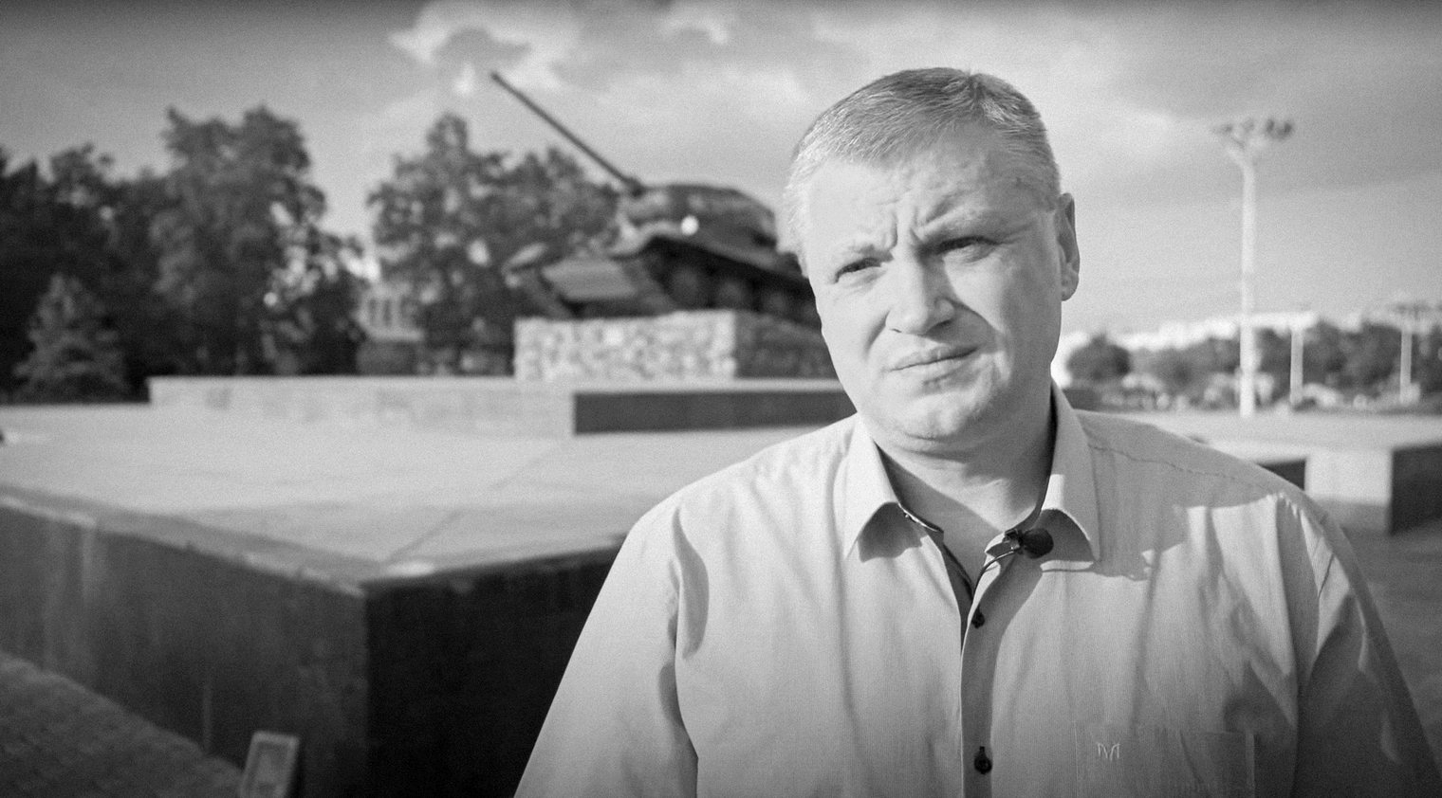
来源：openDemocracy网站
日期： 2023年7月25日
链接：https://www.opendemocracy.net/en/odr/transnistria-russia-ukraine-oleg-khorzhan-murder/
奥列格·霍尔詹（Oleg Khorzhan）的遇害，让这个从摩尔多瓦分裂出去的地区以及当地的反寡头斗争吸引了公众的注意。
在受俄罗斯支持的、从摩尔多瓦分裂出去的德涅斯特河沿岸（Transnistria）地区，奥列格·霍尔詹——当地最突出的反对派政治家——上周被杀害，这使得该地区更加动荡。
霍尔詹是当地共产党的领导人。他被发现死在自己位于德河沿岸地区首府蒂拉斯波尔（Tiraspol）的家中。他刚刚出狱不到一年。
霍尔詹曾被德河沿岸当局称为“叛徒”。在德涅斯特河东岸这片不受国际承认的领土上，他的死引发了不安。德河沿岸当局和摩尔多瓦当局对他的死提供了不同的解释。
德河沿岸是一块狭长的分裂地区，它与乌克兰之间有一条400公里长的边界线。去年普京发动对乌全面入侵以来，德河沿岸的命运急剧地吸引了许多人的关注。
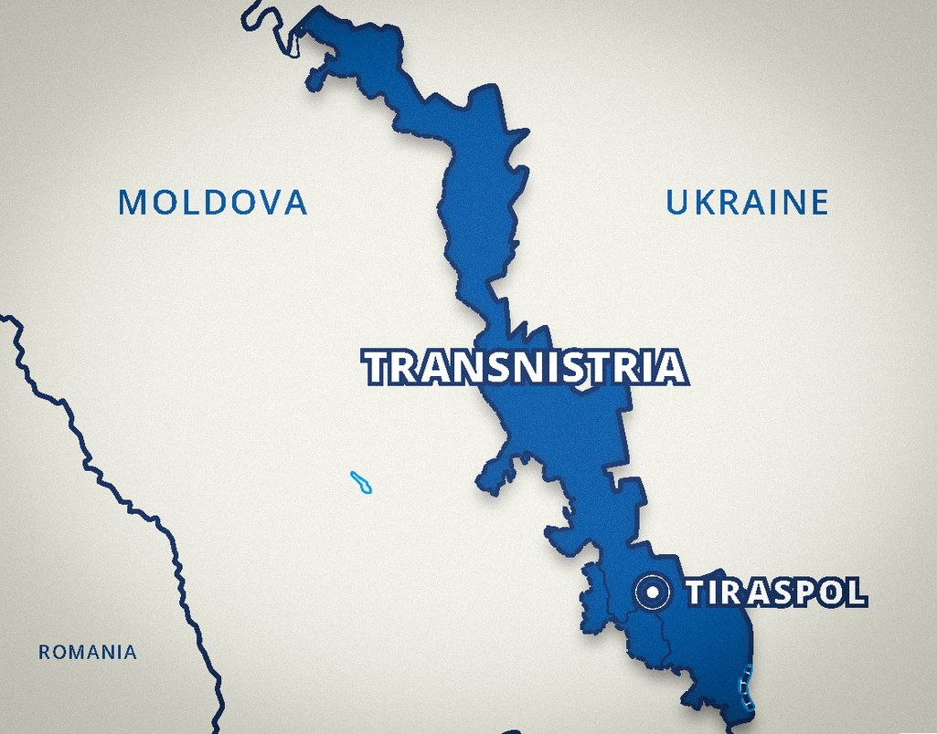
图：德涅斯特河沿岸地区东侧为乌克兰，西侧为摩尔多瓦政府控制区。
长期以来，俄罗斯在这一地区驻扎着一支维和部队，以及一些正规军。俄罗斯曾对通过乌克兰打通连接俄罗斯与德河沿岸的“大陆桥”表露过兴趣。
另外一边，乌克兰官员曾表示愿意“协助”摩尔多瓦用武力重新夺回该地区。去年，发生了一系列未知来源的无人机袭击和爆炸案，这些事件进一步加深了人们的担忧。
德河沿岸的调查员提出，47岁的霍尔詹可能是在抢劫中被杀的。然而当地活动家、律师和反对派政治家都对这个说法表示怀疑。相反，他们认为霍尔詹的死与他参与反对目无法制、反对贫困、反对执政政权的运动有关——2022年12月出狱后，他仍然继续参与这一运动。
德河沿岸政权的政治对手常常要面对牢狱之灾或更糟糕的结局，他们经常被迫离开德河沿岸地区。有鉴于此，当局调查的可信度并不太高。
“这里没有言论自由、媒体自由、选举自由、经济竞争。德河沿岸（的权力）被绝对垄断。奥列格近7年来正是为了反对这种垄断而战斗。”2016年下台的德河沿岸前总统叶夫根尼·舍夫丘克（Yevgeny Shevchuk）说道。
“你为什么还活着啊？”
让我们回到2021年，这是奥列格·霍尔詹入狱的第三个年头。
霍尔詹总是大声批判德河沿岸的“寡头势力”——即占统治地位的、渗透进德河沿岸地区人们生活方方面面的商业利益集团。作为议员的霍尔詹几次参加了德河沿岸的总统竞选。2018年，他被指控在蒂拉斯波尔举行未经批准的集会，因此入狱。[1]
据当地共产党称，2017年霍尔詹差点被杀害，但刺杀行动在莫斯科的干预下取消了。当时，霍尔詹呼吁和摩尔多瓦当局对话,这是一个很激进的举动。他还亲自会见了摩尔多瓦时任总统伊戈尔·多东（Igor Dodon）。
从90年代摩尔多瓦内战爆发以来，既没有成功缓和局势，也没有把分裂的德河沿岸地区重新统一进摩尔多瓦。当前的现状是“不出声的合作”，人们可以自由跨越德涅斯特河，这对双方都有好处。然而，霍尔詹是唯一敢于在正式谈判之外与摩尔多瓦政治家对话的德河沿岸政治家。
因此，当一名记者在监狱中问霍尔詹“你为什么还活着啊？”的时候，他已经准备好了答案。
“这个问题不应该问我，而应该问我们德河沿岸的寡头。”霍尔詹答道。“只有他能做出这种决定（指刺杀独立政治家）。我只能假设，采取这样的决定会给他带来十分严重的后果。”
他指的是维克多·古斯坎（Viktor Guscan）。古斯坎领导着谢里夫控股公司（Sheriff holding company），该公司控制着德河沿岸的超市、加油站、建筑公司、旅馆、面包店，以及一个手机网络、一家酿酒厂、一支足球队、一个小型的广播和电视台帝国。在当地，谢里夫公司被人们简称为“公司”（the firm）。
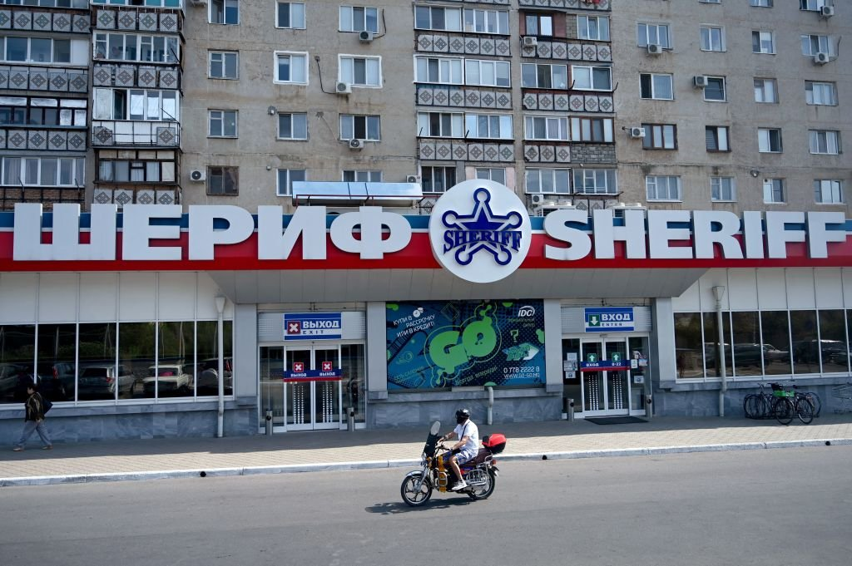
图：谢里夫公司的招牌
2016年，谢里夫公司的前员工、前内政部长瓦季姆·克拉斯诺谢利斯基（Vadim Krasnoselsky）成为了总统。因此，人们相信古斯坎掌控着巨大的权力。然而这一切都是在幕后进行的，古斯坎本人很少在公共场合出现或发表讲话。
事情变化得飞快。前总统叶夫根尼·舍夫丘克2017年离开了德河沿岸，后来在缺席审判的情况下被判处16年监禁，罪名是贪污、受贿、走私。他曾猛烈地批评谢里夫公司，于是谢里夫的媒体和政治帝国对他进行了回击。
舍夫丘克的内政部长根纳季·库兹米乔夫（Gennady Kuzmichev）就没那么幸运了。据传闻，他于2018年在摩尔多瓦被德河沿岸安全部门人员绑架回蒂拉斯波尔，被判处13年监禁。其他一连串的政治对手，同样要么离开了德河沿岸，要么被杀害。
然而，霍尔詹却留在了德河沿岸，并继续开展他的运动，要求德河沿岸政府停止服从谢里夫公司。2018年6月，霍尔詹在蒂拉斯波尔的反对派集会上说：“总统和我们的议员已经决定不了任何事情了。现在这个国家的所有决策都由谢里夫公司制定。”
几天后，他被剥夺了议员豁免权，并被拘留，理由是举行“未经批准的”抗议。据说他在警察局和警察扭打起来，这让问题更严重了。他被判处4年半监禁。德河沿岸的监狱因其条件之差而臭名昭著。
摩尔多瓦当局、摩尔多瓦和德河沿岸的人权活动家、美国大使馆、欧盟在摩尔多瓦首都基希讷乌的代表团都不断要求释放霍尔詹。
即便在监狱中，霍尔詹也敢于公开发声。他在接受媒体采访时说：“德河沿岸90%的居民都厌恶掌权者，厌恶‘公司’（指谢里夫公司）。人们艰难地维持生计，而一小群所谓的官方代表和谢里夫公司的相关人士却越发肥胖，人民为此付出了代价。他们把德河沿岸变成了让少数坏人富起来的工具。”
霍尔詹不认为俄罗斯是敌人。他认可德河沿岸“和俄罗斯建立关系”，并支持俄罗斯维和部队的行动。在最近的采访中，他说：“绝大多数德河沿岸居民都认为俄罗斯维和部队是自己的保卫者。大多数德河沿岸居民以这种态度看待俄罗斯和俄罗斯维和部队，是因为我们得以享有了30年的和平。”
他也和其他被俄罗斯控制的分裂领土（例如南奥塞梯，以及乌克兰东部自称的“顿涅茨克人民共和国”）的政治家们有联系。
同时，霍尔詹认为，如果摩尔多瓦执行亲莫斯科的外交政策，那么德河沿岸地区就可以重新并入摩尔多瓦。在遇害一周前，他甚至和摩尔多瓦的一个政治组织——由另一位共产主义政治家马克·特卡丘克（Mark Tkachuk）领导的公民大会党（Civic Congress Party）签署了合作协议。
协议写道，德河沿岸地区的反对派力量（即霍尔詹参与其中的反对派政治家们的联盟）和摩尔多瓦公民大会党将努力“联合斗争，反对几十年来吸食人民血汗的寡头集团和殖民贵族，以此克服越发严重的系统性贫困和人口外流。”
人们要求开展调查
这场联合斗争不会发生了，至少霍尔詹本人没法参与了：7月17日，他的前妻发现他死于办公室，看起来是被刺死的。大楼的门开着，没有强行闯入的迹象。办公室的保险柜也被打开，里面是空的。存储在硬盘中的监控录像也不见了。
同一天，德河沿岸的调查员们宣称，这是一场“以抢劫为目的的谋杀”。昨天，他们把安德烈·杜米尼克（Andrei Duminike）列为嫌疑人。他是德河沿岸的居民，曾因抢劫和勒索而被定罪。他与霍尔詹是在监狱里认识的。
在接受记者采访时，杜米尼克完全否认自己与这起谋杀案有关。他宣称，霍尔詹死亡时，他既不在德河沿岸也不在摩尔多瓦。他向记者展示了2023年5月中旬先后进入罗马尼亚和匈牙利时护照上的盖章。7月25日，摩尔多瓦议会的副发言人也确认，在谋杀发生时，杜米尼克并不在摩尔多瓦。杜米尼克说，在谋杀发生当晚，他还和霍尔詹通过电话。
德河沿岸地区与外部的民权活动家、反对派活动家对“抢劫”一说表达了怀疑，并不相信德河沿岸真的进行了什么调查。这一地区长期以来经常发生政治迫害。因此，蒂拉斯波尔请求摩尔多瓦当局提供正式协助。
德河沿岸前总统舍夫丘克说：“在德河沿岸的立法、司法和政治体系下，真的有客观的调查吗？我想答案很明显：没有。”
德河沿岸的检察官声称，霍尔詹的身上有割伤，他曾受到过折磨，这可能是为了强迫他打开保险柜。与此同时，摩尔多瓦警方也开展了自己的刑事调查，他们却汇报称霍尔詹是被枪杀的。不管是德河沿岸官员还是与其亲属有联系的霍尔詹同事都尚未确认这一信息。
负责制定摩尔多瓦政府对德河沿岸地区政策的重新统一局（Reintegration Bureau）则提议：在欧洲安全与合作组织驻摩尔多瓦代表团的基础上成立一个独立调查组。欧洲安全与合作组织也已和美国使馆、欧盟代表团一道要求开展诚实的、客观的调查。[2]
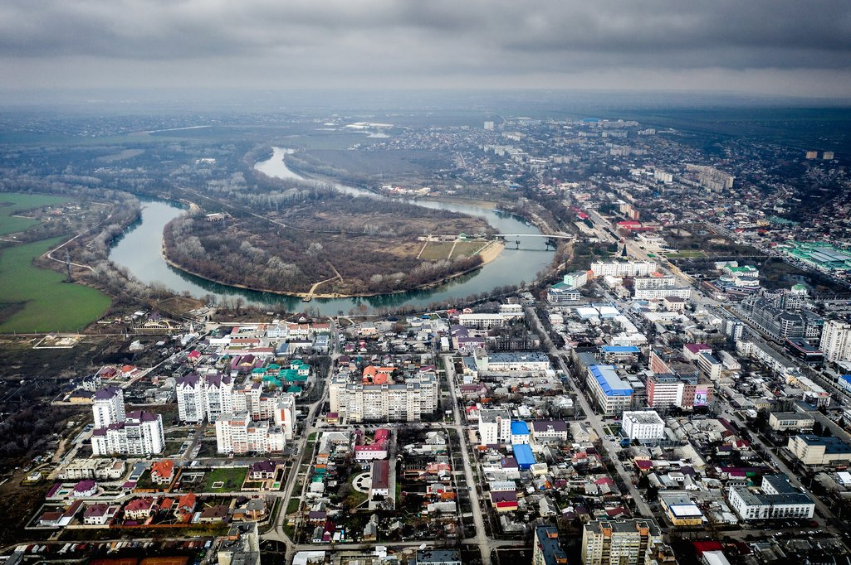
图：德涅斯特河沿岸地区首府蒂拉斯波尔

委内瑞拉共产党批准对抗政府反人民政策的路线
来源：共产党和工人党国际会议“团结网”（SolidNet）
日期： 2023年7月24日
链接：http://solidnet.org/article/CP-of-Venezuela-Central-Committee-of-the-PCV-ratifies-line-of-confrontation-with-the-anti-people-policies-of-the-government-of-Nicolas-Maduro/
上周日即7月23日，委内瑞拉共产党（Communist Party of Venezuela (PCV)）中央委员会第四次全体会议在加拉加斯召开。目前，（当局）正在对委共采取司法手段，打算偷走“PCV”的缩写。[1]此次会议上，委共评估了组织面对这一司法手段的防御行动，并批准了重整力量、恢复被尼古拉斯·马杜罗政府侵犯的权利的政策。
委内瑞拉共产党总书记奥斯卡·菲格拉（Oscar Figuera）在周一（7月24日）的新闻发布会上说：“会议着重指出，我党团结一致，党的领导层坚定、行事有效、致力于促进各项斗争：大众的斗争、工人的斗争、农民和公社运动的斗争、抵抗新自由主义政策的斗争。”
“面对那些自己进攻我党、冒用我党法律名义、试图通过向最高法院提出诉讼来窃取委内瑞拉共产党的雇佣军们”，菲格拉强调“全党十分统一、团结、具有战斗性。”
他补充说：“我党中央委员会第四次全会展现了我党继续战斗的决心。我们决不投降，不管资产阶级国家机关采取何种决定，我们都决不投降。”
菲格拉重申：“委内瑞拉人民和工人可以保持信心：他们仍然可以依靠一个能推动斗争、推动人民团结、推动抵抗行动的委内瑞拉共产党。”
委共总书记解释说，中央委员会认为委共采取的法律行动以及在国内和国际层面发表的谴责声明是正确的。
在这方面，他通报说，许多共产党和工人党都给尼古拉斯·马杜罗总统发去了公开信，要求其尊重委共的政治权利。
中央委员会指出：“在政府和委内瑞拉统一社会党（PSUV）的领导下，这场试图让委内瑞拉共产党失去资格、试图制造‘委共分裂’假象的运动仍在继续。”
委共抨击说：“媒体是全体委内瑞拉人民的公共财产，而它们正在被滥用来攻击我党、无耻地撒谎和捏造罪证。”
菲格拉说：“借此机会，我们再次要求：亲身参与这场反共产党的欺骗诽谤运动的委内瑞拉电视台（Venezolana de Televisión）和各私人媒体，必须给我们回应权。这是委内瑞拉玻利瓦尔共和国宪法所规定的。”
保卫人民权利的大会
上周六即7月22日，来自不同政治组织、社会组织和工会组织的200余名活动家参与了“保卫人民全国会议”（National Meeting in Defense of the People），口号是“让我们把所有斗争联合起来！”
菲格拉解释说：“这真是成功的一天，它标志着我们在重整力量、再次召开会议、继续前进的过程中迈出了新的一步。当前，有两个集团应当对全国的灾难负责：一是与跨国资本结盟的传统寡头集团；二是当前的执政集团，它背叛了具有重大历史意义的事业[2]，今天已经成为新的权贵集团，形似黑帮，腐败不堪，它把国家拱手让给大资本，加剧了反工人、反人民、反民族的新自由主义政策。我们的愿景是：建立一个能够对抗并战胜这两个集团的强大运动。”
委共总书记认为，这场会议“预示着：在我们继续为打败资本势力而加强人民团结的道路上，人民的、革命的、真正民主的浪潮以及人民运动的基础核心将要前进一大步。”

女权国际在墨西哥城宣告成立
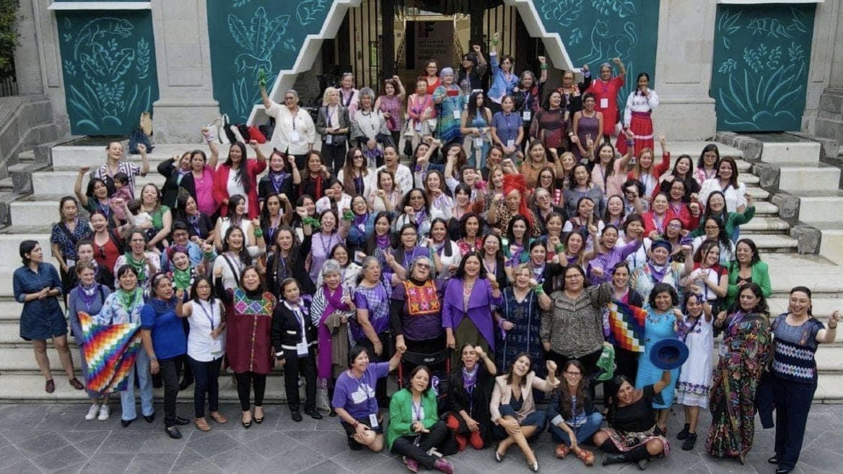
来源：印度“人民快讯”网站
日期：2023年4月7日
链接：https://peoplesdispatch.org/2023/04/07/feminist-international-founded-in-mexico/
3月30日至4月1日，来自美洲、亚洲和欧洲30多个国家的80多位女性领导人在墨西哥首都墨西哥城举行会议，目的是成立女权国际（Feminist International）。该组织的使命是“推进有利于实现性别平等、根除性别暴力的公共议题。”
韦卡·加西亚（Veka García）是一位女权主义活动家，也是墨西哥执政党国家复兴运动党（MORENA）总书记处的国际事务协调员。她告诉《人民快讯》（Peoples Dispatch），女权国际是在“反资本主义、反种族主义、坚持去殖民化阶级意识的群众性女权运动的女性参与者的呼吁下”成立的。
在墨西哥城会面的领导人包括：玻利维亚总统府部长玛丽亚·奈拉·普拉达（María Nela Prada）、秘鲁妇女与弱势群体部前部长阿娜伊·杜兰德（Anahí Durand）、智利妇女与性别平等部部长安东尼娅·奥雷利亚纳（Antonia Orellana）、墨西哥政治家和参议员赛特莱利·埃尔南德斯（Citlalli Hernández）、阿根廷律师伊莱·戈麦斯（Eli Gómez）、厄瓜多尔国民议会前主席加夫列拉·蒙塔尼奥（Gabriela Montaño）、智利圣地亚哥市市长伊莱希·哈斯勒（Irací Hassler）、巴西前众议员曼努埃拉·德-阿维拉（Manuela d'Ávila）、巴西众议员戴安娜·桑托斯（Daiana Santos）、智利众议员卡罗尔·卡里奥拉（Karol Cariola）、西班牙平等部部长艾琳·蒙特罗（Irene Montero）、厄瓜多尔皮钦察省省长保拉·帕蓬（Paola Pabón）。
加西亚是会议的协调员之一，她表示：“真正让我们团结起来的原因是这样的想法：把我们在各自国家的斗争汇聚起来。我们想在掌握一定权力的女权主义女性中间开辟一个建设和组织的空间。不同大洲的女性彼此见面，是非常强大的力量。”
她补充说，这次会议召开时，女权主义斗争正在成长和取得重大胜利。她说：“越来越多的妇女在各级政府担任着非常重要的职位。例如，在众议院、参议院和其他立法机构都实现了一定的平等。但这种平等是不够的。”她还补充说：“在墨西哥，要结束对妇女的暴力，实现男女之间的完全平等，还有很长的路要走。”
“女权国际将致力于分享能够在政府空间内实施的战略和动力。我认为分享想法、策略和行动计划是有好处的。”加西亚指出。
女权国际成立宣言
在女权国际成立活动结束时，领导人分享了该组织的宣言。她们表示，女权国际的目标是建立一个女权主义行动派的国际网络，以促进反父权制、反资本主义、反种族主义、反阶级压迫的行动，来推动社会的文明变革。
宣言全文如下：
当今世界，父权制和资本主义水乳交融，其再生产模式在全球运作，并在历史上产生了各种形式的统治和暴力。我们宣布，我们的共同战略将着眼于改变、根除和克服这一问题。
女权主义是全人类前进的战略路径，它追求的是对生命再生产形式的尊重。它是一个改善人类生活条件及其与地球关系的社会工程，因为它能够为我们目前面临的诸多挑战提供答案，并为当前新自由主义的和多方面的危机建立民主、平等和公正的解决途径。
无论有没有政党斗争，在各种女权主义运动的推动下，女权主义的政治议题、动员以及对妇女与LGBTI+群体所遭受的系统性压迫的抗议，都让女权主义有了大规模的传播和推进，这些行动都有一个共同的目标：将女权主义置于世界各地的政治课题的辩论和争议的中心。
反对父权制和资本主义的斗争，要求女权主义者的集体和国际组织去推动一项共同议程，以利于争取平等和没有男性暴力的生活，这种暴力尤其表现为性暴力和政治暴力。该议程争取堕胎合法化以及每个人充分享受性的、生育的和非生育的权利；争取财富和收入的重新分配；争取社会和经济上对家务和护理工作的认可，包括体面的工资和法律权利，消除工资和就业差距；争取从儿童的第一个训练周期就建立平等的、没有性别偏见的教育；争取扩大女性和LGBTI+群体的权力空间，以及女权主义的其他历史要求。
保持跨国联系的重要性，在于从全球层面的胜利、经验和抵抗中学习，进而能够形成公共的、国际主义的战略和策略来挑战资本主义父权制。从这个意义上说，我们强调，为了斩断压迫的链条，各国女权主义运动的团结是至关重要的。
在各个国家，我们都能看到女权主义领导人的身影出现在公共政策的影响领域中，无论是在政府、政党、社会机构还是社会组织中。她们在大众的、变革的、民主的事业和运动中发挥着先锋作用，作为野蛮“规训”的父权政治暴力的对立面而存在着。
世界各地的反动、厌女、法西斯主义、恐同和种族主义右翼势力的发展，加强了针对女权运动及其议程和领导人的暴力和系统性攻击，因为女权运动代表着对野蛮资本主义及其新自由主义形式的替代方案。
正如右翼的战略正在国际层面组织起来一样，大众和社区的女权运动也应当在全球范围内抵抗、推进和组织起来。
我们坚持认为，在极端不平等的社会中，民主是不可能的，这就是为什么大众的女权运动要为世界民主的扩大、深化和激进化而努力，为坚持将所有人的自主权的建设作为实践中心而努力。人类正在经历的多维度全球危机的一部分，跨越了不同的民主制度，因此我们认为，民主必须以人民的主权和平等的理念为基础；女权主义、环保、农民、原住民的斗争，黑人的抵抗，都为建设我们所需要的平等主权做出了重要的贡献、发挥了巨大的作用。
我们认为，作为社会和政治变革的工具，文化是这一建设的基本支柱。文化艺术多样的表现形式能够达成难以想象的成就。

积极抵抗第三次世界大战
《乌克兰战争与帝国主义世界体系的公开危机》连载
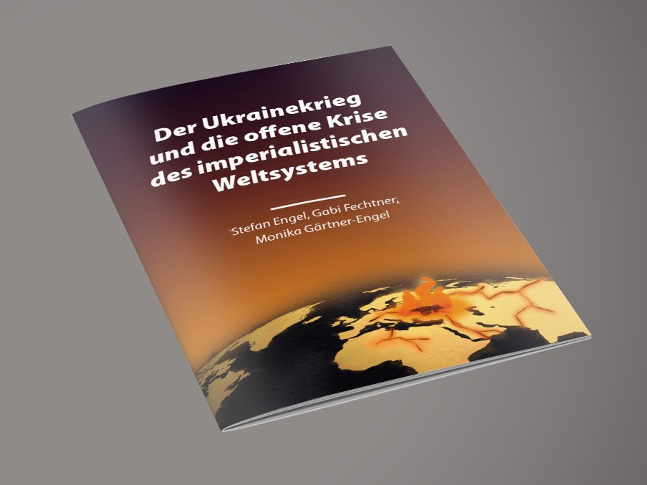
编者按：《乌克兰战争与帝国主义世界体系的公开危机》（The Ukraine War and the Open Crisis of the Imperialist World System）由德国马列主义党（MLPD）领导人斯史蒂芬·恩格尔、加比·费希特纳、莫妮卡·加特纳-恩格尔撰写。本文发表于2022年7月，全文共分八章。本期刊登的是第八章“积极抵抗第三次世界大战”。
来源：德国马列主义党网站
链接：https://www.mlpd.de/english/2022/the-ukraine-war-and-the-open-crisis-of-the-imperialist-world-system
毫无疑问，今天工人阶级和广大群众的意识、组织和斗争经验，还没有跟上帝国主义世界体系加速动荡的步伐。帝国主义核心国家仍然拥有大量的物质资源来应对自身危机，并通过小资产阶级思维方式的国际化体系使人民迷失方向、组织松散和缺乏斗志，以此作为在大多数国家的主要执政方法。此外，它们还得益于革命政党及其国际合作的薄弱。
提高对于积极抵抗帝国主义战争的必要性和发展进程的认识，并积极组织这种抵抗，将为准备和实施国际社会主义革命开辟一条使主客观因素相协调的道路。
积极抵抗是建设新的和平运动的必要条件。其核心必将是国际工业无产阶级领导下的反对帝国主义、法西斯主义和战争的统一战线。
2022年5月8日，从埃森到盖尔森基兴的示威，以及1500多人参加的集会，令人印象深刻地展示了新的和平运动。以国际主义联盟（Internationalist Alliance）为核心的24个组织和许多个人都为这次示威和集会发出了号召。新的和平运动的建设，包括了与旧有和平运动的所有诚实力量的合作。
国际工业无产阶级在全世界的战斗经验
在欧洲，主要是希腊和意大利的工人在一开始勇敢地领导了反对帝国主义战争的斗争。早在2022年3月14日，在比萨的伽利略机场，意大利工人及其工会——基层工会联盟（Unione Sindacale di Base (USB)）成功拒绝了装载运往乌克兰的军事物资，这些物资被伪装成“人道主义援助”。
随后在2022年4月6日，希腊70个城市爆发了反对反动政府和北约战争行为的总罢工。比雷埃夫斯港停工了。在该国其他重要的大型企业、港口、公共交通和零售连锁店也发生了大规模示威和罢工。亚历山德鲁波利斯的码头工人拒绝将用于乌克兰战争的重型武器从船上搬运到货车上。
2022年5月20日，意大利基层工会联盟在博洛尼亚组织了一场总罢工，口号是：“退出战争！提高工资和社会支出！”与此同时，20多个城市的北约军事基地门前也发生了示威。
但在很多时候，这些斗争仍然彼此孤立，缺乏统一的战斗纲领。必要的积极抵抗需要跨越国界的反帝反法西斯的合作与协调。
必须克服和平主义的幻想
对和平的普遍渴望和反法西斯意识深深扎根于德国人民群众之中。乌克兰战争爆发后，德国约有83.5万人参加了要求和平的示威。但是，仍然必须做好积极抵抗这场帝国主义战争和一切战争贩子的准备。为了实现这一目标，热爱和平的人们必须克服普遍存在的对第三次世界大战严重危险的低估以及各种和平主义幻想。
修正主义势力仍在为1990年或1991年以前的官僚资本主义的苏联而哀悼。他们一边倒地把局势升级归咎于帝国主义的北约，不加批判地接纳普京的理由，或者散布和平主义的幻想。修正主义的俄罗斯共产党人党（Communists of Russia (CPCR)）宣布：
“作为共产主义者和我们祖国的爱国者，我们支持在乌克兰开展特别军事行动的决定。”
对俄罗斯新帝国主义的屈服是多么的可悲啊！不久前，普京不是还在往共产党人列宁和斯大林脸上吐口水，指责他们给予乌克兰自决权吗？
尽管与德国的共产党（DKP）领导层相反，社会主义德国工人青年团（SDAJ）[1]主席安德里娅·霍农（Andrea Hornung）将俄罗斯视为帝国主义国家，但她却警告说：
“我们必须对任何‘等距离’立场划清界限：根据这一立场，俄罗斯和北约同样具有侵略性。”
当然，对具体情况进行具体分析需要一个有区别的立场，但主要的立场应当是明确的。对所谓“等距离”的警告，绝不能得出霍农那样的结论，将俄罗斯当作相对较好好的帝国主义来推销：
“但是俄罗斯对北约处于守势，我们马克思主义者对此不能漠不关心。”
在战争中，进攻和防御是两种不可分割的运动形式。难道仅仅因为在表面上是防御性的，它就是一场正义的战争吗？有些人因为某个帝国主义当时处于“守势”而保护它，这样就否定了帝国主义和帝国主义战争的阶级性。他们为在特定情况下捍卫一个帝国主义的路线敞开了大门，从而陷入了社会沙文主义的立场。
曾先后在社会民主党（SPD）和左翼党（DIE LINKE）担任主席的奥斯卡·拉方丹（Oskar Lafontaine）对当前帝国主义战争的现实分析无疑给人留下了深刻的印象。显然，他属于坚决反对战争的阵营。但是，当他在2022年3月17日为自己退出左翼党辩护时，他说“现在左派的和平理念也破灭了”。同时，他还散布了帝国主义可以不战而治的幻想。
然而，这些“和平理念”从来都是小资产阶级对帝国主义和平的幻想，据说这种和平是通过帝国主义大国之间的“利益平衡”来实现的。但是，由于帝国主义的特点是个别国家的不平衡发展，因此当这种情况出现时，被大肆宣扬的利益平衡就不再起作用，这是一个符合规律的过程。这时，帝国主义大国争夺世界统治权的斗争就会在帝国主义战争中以暴力手段展开。谁要消灭帝国主义战争，就必须消灭其规律性的根源，进而消灭帝国主义。
要深刻理解当今帝国主义世界体系的变化，就需要了解无产阶级积极抵抗所必需的政治和意识形态基础。行动者们必须明白，已经出现了几个新帝国主义国家，必须对小资产阶级的社会沙文主义、反共主义以及机会主义的思维方式建立意识形态上的免疫。
积极抵抗的战略和策略
积极抵抗世界大战危险的战略和策略的目标，是使国际工人阶级从战略防御转入战略进攻，直至社会主义革命。这在1917年俄国十月革命中首次实现。积极抵抗要求马克思列宁主义者进一步发展其直接动员和领导群众的能力。
积极抵抗与抗议有着质的区别。德国马列主义党的纲领指出：
“积极的人民抵抗的发展……以反对垄断组织和国家的激进群众行动为特征。”
必须系统地促进和发展积极抵抗：
为使群众更容易迈出积极抵抗的步伐，必须在工厂和街区组织与当前群众意识的普遍状态相适应的抵抗活动；必须加强行动的统一性，组织抵抗团体。
只有在提高意识的情况下，积极抵抗才会发展：
- 从拒绝战争，恐惧，仅仅是不满，出于道德的义愤，麻痹和被动，到实际行动。
- 从自发谴责非正义战争，到了解帝国主义世界体系中的规律性根源。
- 从社会制度造就的小资产阶级思维方式带来的迷失方向、组织松散和缺乏斗志，到采取无产阶级观点。
- 从单纯的防御性措施到进攻性的斗争。
- 从摆脱舆论操纵（这种操纵是通过对战争的心理准备和心理战来实施的），到对战争的社会原因开展积极教育和提高认识。
- 从摆脱反共主义，到积极参与“不给反共主义机会！”的运动。
- 从自发的反战活动，到组织起来积极抵抗和为社会主义而斗争。
工人阶级和广大群众需要实际的斗争经验，这样他们才能在马列主义者的帮助下理解形势。（资产阶级）将危机和战争负担大规模转移给群众、部署联邦国防军执行战争任务、征召预备役人员、废除民主权利和自由等行为，都将使他们获得经验。
在青年中间，反军国主义斗争变得特别重要。它将实际活动（例如反对联邦国防军在学校的广告宣传活动和反对研究和教育的军事化）与学校工作和教育工作结合起来。为对抗军国主义宣传、“本土运动”[2]式的煽动以及法西斯意识形态的渗透，在思维方式领域开展斗争是必不可少的。
激进的妇女运动面临的挑战是团结广大妇女群众反对帝国主义战争，并在工人阶级运动和积极的人民抵抗运动之间发挥决定性的纽带作用。
积极的抵抗，与维护并扩大社会进步成果的斗争、反对战争和转嫁危机负担的斗争、争取群众的民主权利和自由的斗争密切相关。
今天必要的积极抵抗，不仅是为了坚定不移地团结乌克兰的工人阶级和广大群众。他们不仅在反对俄罗斯帝国主义侵略的斗争中，而且作为被绑在北约和欧盟战车上的民族，遭受了重大的伤亡。
积极抵抗需要一个有明确要求的纲领：
- 积极抵抗对第三次世界大战的准备！
- 俄罗斯立即停止侵略，并从乌克兰撤出所有军队！
- 俄罗斯对所有战争损失进行赔偿，并毫不留情地惩罚侵犯人权的行为！
- 乌克兰保持军事中立，并在俄乌边境设立非军事区！
- 撤出所有驻扎在东欧的北约部队和武器！
- 解散北约和其他战争联盟，以及集体安全条约组织这样的反革命快速反应部队！
- 不给非正义的战争提供武器和后勤支援！
- 取消针对反帝国主义解放运动的武器禁运！
- 强制放弃第一次核打击[3]选项，禁止并销毁所有核武器、生物武器、化学武器！
- 必须取消联邦国防军的扩军计划，反对“1000亿欧元特别基金”！
- 从国外撤出所有德国军队！
- 停止把危机和战争的负担转嫁给群众！为额外提高工资而斗争！
- 立即采取严厉措施来保护环境！从帝国主义的逐利经济和战争中拯救环境！
积极抵抗所不可缺少的是平等基础上的合作原则，如广泛的民主、跨党派的合作、反法西斯和国际主义基础上对世界观的包容、民主的辩论文化和财政独立。
必须发展和组织对帝国主义大国和集团的积极抵抗，以期取得优于帝国主义的力量。正如“革命政党与组织国际协调”（ICOR）和“人民斗争国际联盟”（ILPS）的联合号召所设想的那样，当务之急是进一步建立和加强世界范围的反法西斯和反帝国主义统一战线。
革命的世界组织“革命政党与组织国际协调”在战争爆发前后的决议中采取了明确的立场。在许多国家，尤其是在乌克兰和俄罗斯，它的成员组织推动了反战活动，积极开展了有关帝国主义的教育工作，加强了社会主义的力量。例如，2022年5月“革命政党与组织国际协调”的国际协调委员会特别会议通过了标题为“让我们通过加强社会主义力量来防止第三次世界大战！”的宣言。
但是，“革命政党与组织国际协调”和统一战线力量的团结也必须通过斗争来实现。他们必须成功地摆脱小资产阶级社会沙文主义思维方式的影响，摆脱低估第三次世界大战准备的想法，例如，认为该问题的意义只是局限于欧洲。
对“革命政党与组织国际协调”的决定性考验，将是在世界范围的合作中实现具有全新性质的无产阶级国际主义。这就包括加强“革命政党与组织国际协调”的组织，并在越来越多的国家建立和大大加强革命政党，来推动实际合作与协调的大发展。
对于每个革命的马列主义者来说，在这种情况下，只有列宁所描述的前进道路可走：
“争取和平的斗争如果不同无产阶级的革命阶级斗争联系起来，那不过是温情的或欺骗人民的资产者的和平主义空话。……这就是说，我们要帮助群众推翻帝国主义，否则就不可能实现没有兼并的和平。自然，推翻帝国主义的斗争是艰巨的，但是应当让群众知道斗争艰巨却又非进行不可这一真理。不应当让群众沉溺于不推翻帝国主义也可以实现和平的幻想之中。”[4]

近期剪报
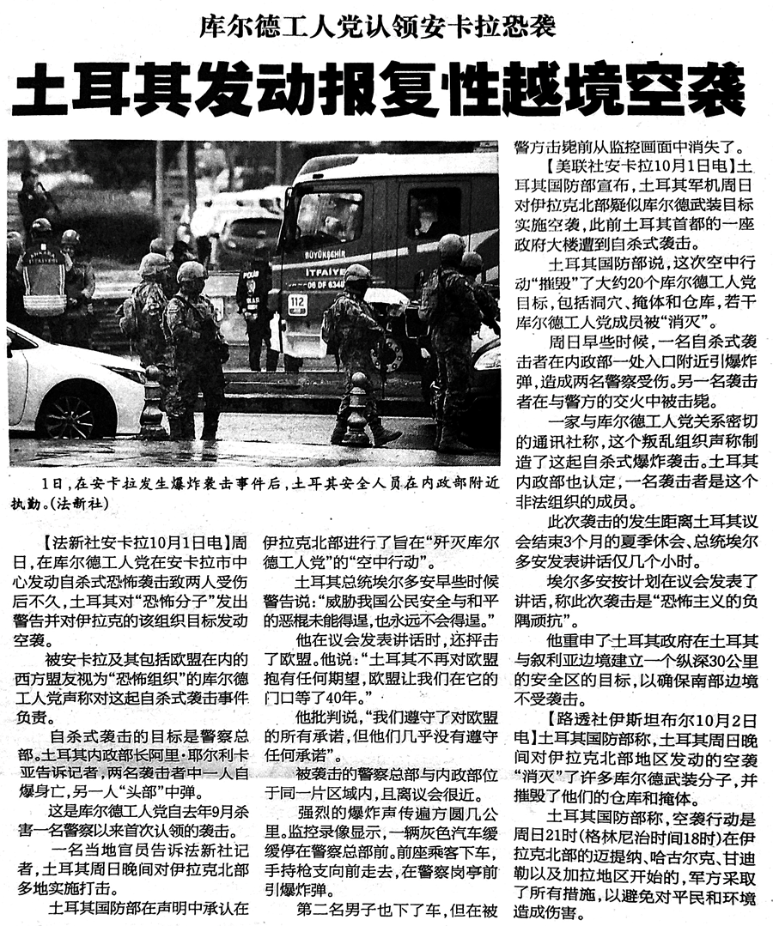
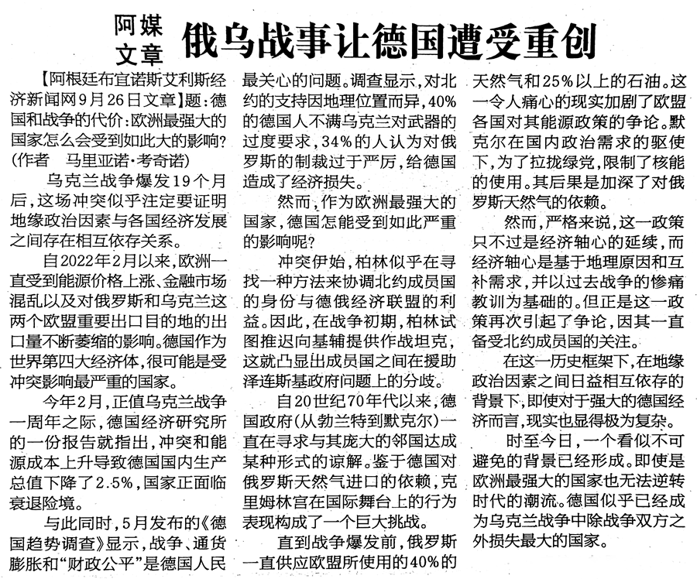
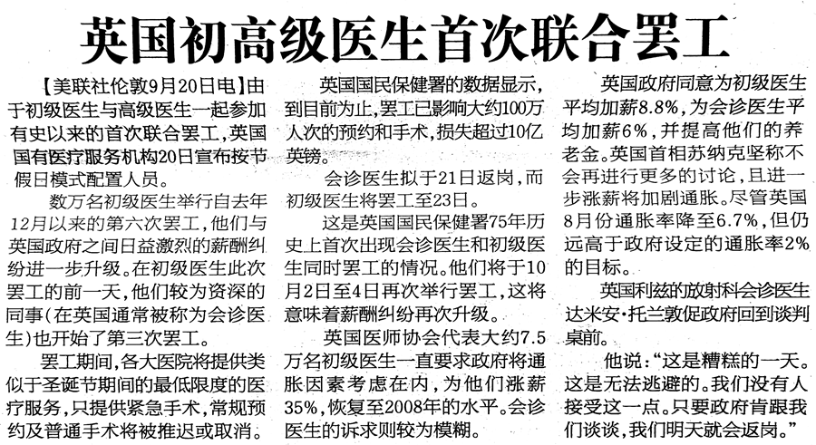
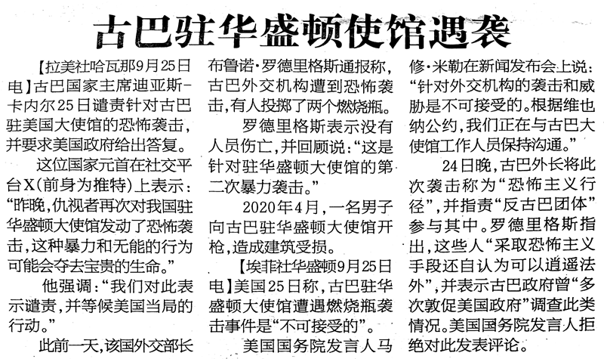
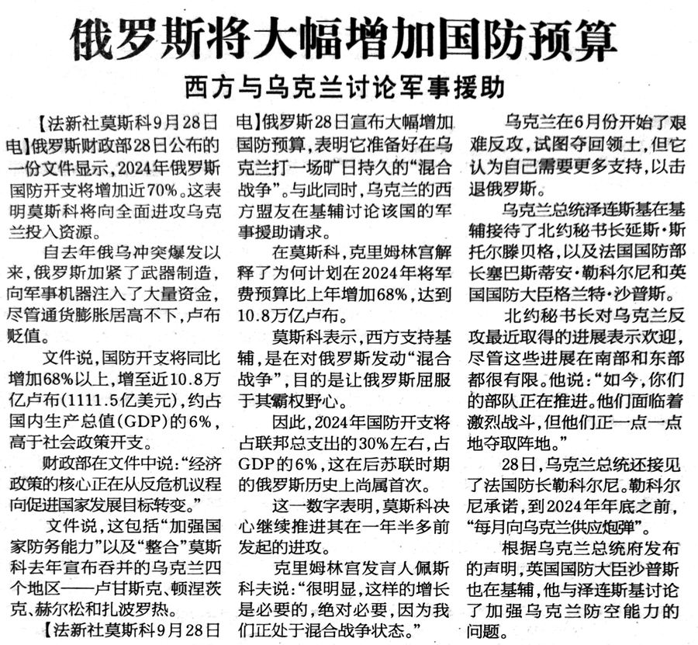
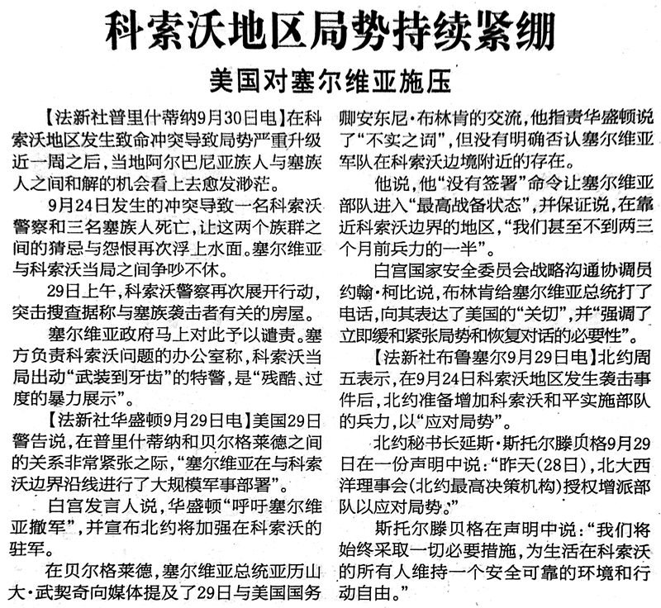
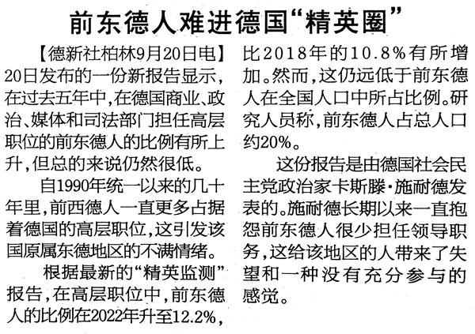
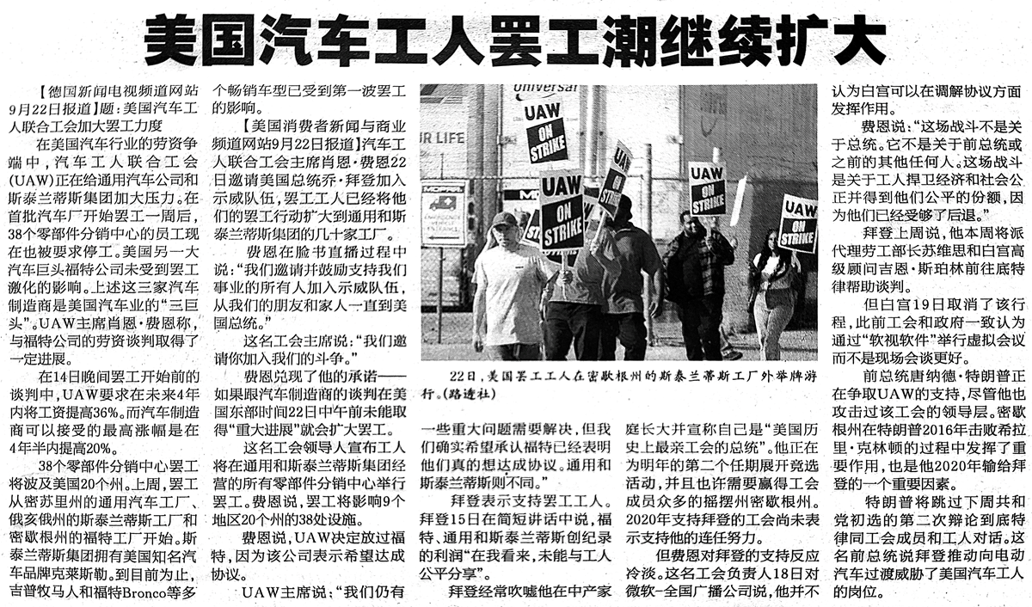
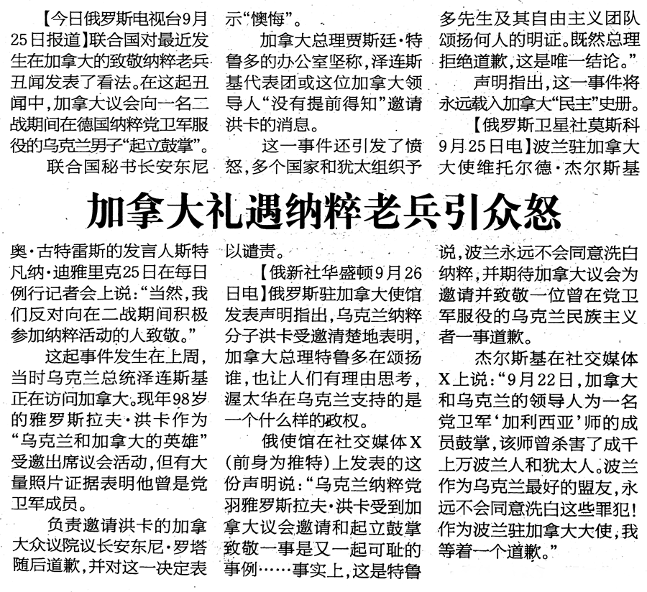
来源：《参考消息》

[1] 《紧急！共产党和工人党联合声明: 对发生在乌克兰的帝国主义战争说不！》 https://irn.red/posts/ms_20220302002/ ——译注
[2] 包括韩国人民民主党（People's Democracy Party, South Corea）、委内瑞拉统一社会党（United Socialist Party of Venezuela）、希腊争取独立平台（Platform for Independence – Greece）。——译注
[3] 签署“世界反帝平台”的联合声明或与该组织有联系的“欧洲共产党倡议”成员党派，包括匈牙利工人党、法国共产主义复兴极点、共产党（意大利）、南斯拉夫新共产党、俄罗斯共产主义工人党。——译注
[1] 《德涅斯特河沿岸当局镇压共产党人》 https://irn.red/posts/20180716001/ ——译注
[2] 此外，俄罗斯联邦共产党、希腊共产党等党派也对霍尔詹之死表示关切，并要求立即调查。——译注
[1] 近几个月，委内瑞拉成立了所谓“爱国的共产党”（Patriotic PCV）。该组织盗用委共的标志和名义，支持马杜罗政府，还向法院提起诉讼，要求“任命”亲政府人士为委共领导人。该组织成员多为统一社会党党员和先前被开除的委共党员。此前，政府也曾对其他左翼党派采取过类似的混淆战术。参考：https://www.marxist.ca/article/solidarity-with-the-venezuelan-communist-party ——译注
[2] 自查韦斯建立委内瑞拉统一社会党起，直至马杜罗执政早期，委共曾支持该党，认为这样能推动反帝和民族解放。参考：https://venezuelanvoices.org/2021/04/28/why-is-the-communist-party-of-venezuela-taking-distance-from-maduro/ ——译注
[1] 与德国的共产党联系密切的青年组织。——译注
[2] 本土运动（Völkische Bewegung），是一项始于19世纪后半叶并延续至纳粹德国时期及以后的德国民族主义运动。——译注
[3] 首先使用核武器以突然袭击的方式对敌方战略性目标进行打击。——译注
[4] 列宁，《致国际社会党委员会（I．S．K．）》（不晚于1915年9月12日〔25日〕） https://www.marxists.org/chinese/lenin-cworks/27/007.htm ——译注

